120 anni con il leader mondiale del mercato

LAUDA premia tre dipendenti di lunga data

Lauda-Königshofen, 17 ottobre 2025 – LAUDA DR. R. WOBSER GMBH & CO. KG ha premiato tre dipendenti per i loro straordinari 40 anni di servizio in azienda con una cerimonia speciale. Barbara Schmitt, Volker Mott e Bernd Volkert hanno iniziato la loro carriera nell'azienda a conduzione familiare il 9 settembre 1985 e hanno svolto un ruolo chiave nello sviluppo del leader mondiale nel mercato dei dispositivi e dei sistemi di regolazione della temperatura nel corso di quattro decenni.

Nel suo discorso di encomio, il Dr. Gunther Wobser, socio dirigente, ha elogiato gli impressionanti percorsi professionali di tutti e tre i festeggiati. Barbara Schmitt ha completato la sua formazione come impiegata industriale presso LAUDA e ha inizialmente lavorato nei reparti centralino e contabilità finanziaria, prima di passare alle risorse umane e alla contabilità salariale nel 2018. “Barbara Schmitt si caratterizza per la grande precisione e il senso di responsabilità. La sua competenza nella contabilità salariale è preziosa per la nostra azienda. Con circa 50 corsi di formazione interna, è sempre al passo con i tempi”, ha sottolineato il Dr. Wobser. Sandra Braun, Direttrice delle Risorse Umane, ha elogiato la sua disponibilità ad apprendere e la sua affidabilità: “Il lavoro di Barbara è caratterizzato da un alto grado di affidabilità: è coscienziosa, calma e precisa, e ha un occhio di riguardo sia per l'azienda che per i suoi dipendenti”.

Volker Mott ha avuto uno sviluppo notevole all'interno dell'azienda. Dopo la formazione come meccanico industriale e il successivo perfezionamento come maestro artigiano e tecnico di gestione della qualità, ha lavorato in diversi settori, dall'assemblaggio alla gestione della qualità fino al marketing. Da dodici anni ormai è di casa nel reparto acquisti, dove mette a disposizione la sua elevata competenza tecnica. “Il signor Mott ha sempre osato pensare fuori dagli schemi e ha acquisito continuamente nuove competenze. Il suo sviluppo versatile all'interno dell'azienda dimostra la sua disponibilità ad assumersi responsabilità e ad affrontare nuove sfide”, ha accentuato il Dr. Wobser. Chris Moschüring, responsabile acquisti, ha aggiunto: “Il reparto acquisti trae enorme vantaggio dalle conoscenze tecniche di Volker. Particolarmente degni di nota sono la sua responsabilità nel fornire un supporto di prim'ordine ai tirocinanti e il suo entusiasmo per il cambiamento”.

Bernd Volkert ha dimostrato di essere un vero fuoriclasse con una grande passione per l'ingegneria impiantistica. Dopo aver completato la sua formazione come tecnico elettronico per apparecchiature energetiche e aver successivamente studiato part-time per diventare ingegnere elettrico certificato dallo Stato presso il DAG Technical College di Würzburg, ha acquisito una vasta esperienza nella ricerca e sviluppo. Lavora nell'ingegneria impiantistica dal 1990 e ricopre una posizione dirigenziale dal 2009. “Il signor Volkert ha perseguito la sua carriera con determinazione e ha sviluppato una competenza tecnica impressionante. I suoi numerosi corsi di aggiornamento e il suo impegno pluriennale lo rendono un collaboratore indispensabile. La sua enorme competenza in tutti i tipi di sistemi e il suo pensiero analitico nella pianificazione dei progetti sono eccezionali”, ha elogiato il Dr. Wobser. Il Dr. Jürgen Dirscherl, Direttore Ricerca e Sviluppo, ha sottolineato: “Bernd Volkert ha trascorso più di due terzi della sua vita alla LAUDA. Il suo carisma positivo, la sua disponibilità e l'alto livello di comprensione tecnica nella pianificazione dei progetti sono impressionanti”.

Il Dr. Lukas Braun, sindaco della città di Lauda-Königshofen, ha sottolineato nel suo discorso di benvenuto il significato speciale dell'elevata fedeltà dei dipendenti alla LAUDA. Ha spiegato che i tre anniversari rappresentano un riconoscimento reciproco tra l'azienda e i suoi dipendenti. L'elevato numero di onorificenze alla LAUDA dimostra un forte senso di comunità e un significativo spirito di squadra. L'azienda a conduzione familiare si caratterizza per la lealtà e la responsabilità nei confronti dei propri dipendenti ed è un importante datore di lavoro per la città. In riconoscimento dei loro risultati, il sindaco ha consegnato ai festeggiati un attestato d'onore dello Stato del Baden-Württemberg da parte del Ministro Presidente Winfried Kretschmann e un regalo di vino.

Il presidente del comitato aziendale Elmar Mohr ha portato i saluti della forza lavoro e ha sottolineato le somiglianze tra i festeggiati: “Tutti e tre hanno completato la loro formazione presso LAUDA e sono rimasti fedeli all'azienda per 40 anni, nonostante abbiano intrapreso percorsi individuali diversi all'interno dell'azienda”.

I tre anniversari sottolineano in modo impressionante la cultura speciale dell'azienda a conduzione familiare LAUDA, dove la fedeltà dei dipendenti a lungo termine e la stima reciproca sono praticate da generazioni. Il Dr. Wobser ha consegnato a tutti i festeggiati un attestato LAUDA come segno di apprezzamento per la loro fedeltà decennale e i loro eccezionali risultati, augurando loro salute, felicità e molti altri anni di successi.

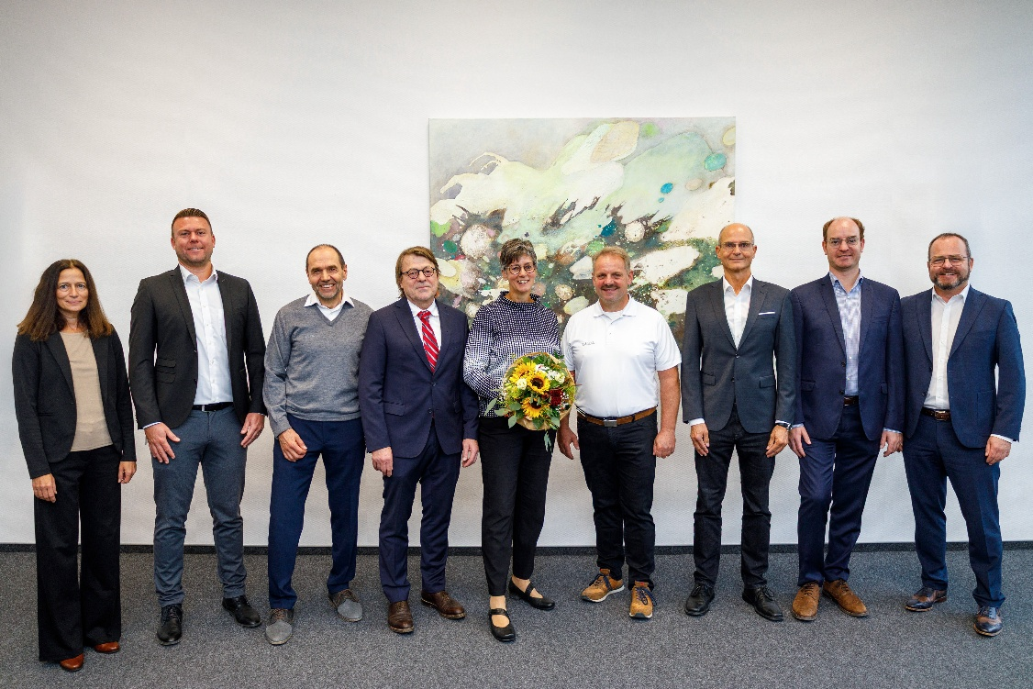

Immagine: Volker Mott, Barbara Schmitt e Bernd Volkert (4°, 5° e 6° da sinistra) festeggiano il loro 40° anniversario aziendale e decenni di fedeltà all'azienda a conduzione familiare LAUDA insieme al socio dirigente Dott. Gunther Wobser (a destra) e (da sinistra a destra) Sandra Braun (Direttrice Risorse Umane), Chris Moschüring (Responsabile Acquisti), Elmar Mohr (Presidente del comitato aziendale), il Dott. Jürgen Dirscherl (Direttore Ricerca e Sviluppo) e il Dott. Lukas Braun (Sindaco di Lauda-Königshofen). © LAUDA

Noi siamo LAUDA – leader del mercato mondiale in fatto di temperature esatte. I nostri apparecchi e impianti di termostatazione sono il cuore di applicazioni importanti e contribuiscono quindi ad un futuro migliore. Siamo fornitori di soluzioni complete e garantiamo una temperatura ottimale nella ricerca, nella produzione e nel controllo qualità. Siamo il partner affidabile per la mobilità elettrica, l'idrogeno, il settore chimico, farmaceutico e delle biotecnologie, i semiconduttori e la tecnica medicale. Da quasi 70 anni rinnoviamo ogni giorno l'entusiasmo dei nostri clienti con una consulenza competente e soluzioni innovative. In tutto il mondo.

Nell'azienda siamo sempre un passo avanti: quello decisivo. Esigiamo sempre il massimo dai nostri collaboratori e da noi stessi: per un futuro migliore da costruire insieme.

Contatto stampa
Mettiamo a disposizione della stampa informazioni dettagliate sulla nostra azienda, la LAUDA FabrikGalerie e i nostri progetti nel campo della promozione delle innovazioni, della digitalizzazione e della gestione delle idee. Saremo lieti di intrattenere un dialogo aperto: non esitate a contattarci!

CHRISTOPH MUHR
Direttore Comunicazione aziendale
T + 49 (0) 9343 503-349
christoph.muhr@lauda.de

LAUDA DR. R. WOBSER GMBH & CO. KG, Laudaplatz 1, 97922 Lauda-Königshofen, Germania/Germany. Società in accomandita: Sede di Lauda-Königshofen, registro delle imprese di Mannheim, HRA 560069. Scio accomandatario: LAUDA DR. R. WOBSER Verwaltungs-GmbH, sede di Lauda-Königshofen, registro delle imprese di Mannheim, HRB 560226. Amministratori delegati/Managing Directors: Dott. Gunther Wobser (presidente/President e CEO), dott. Mario Englert (CFO), dott. Marc Stricker (COO)

